新龙湖小三班今日动态
2025年5月6日 晴
出勤：今天来园人数22人，请假4人。

1.晨间来园
张童轩：在门口放好水杯后走进教室，低头看着生活区柜子上的材料，用手摸一摸然后走进厕所洗手。
贺宇晨：边走边看老师，听到老师的打招呼声，然后声音响亮地回应到：“早上好。”
李洛书：大步走进教室，边走边将脖子上的水杯带子取下来。
卢恩颖：右手拉着水杯带，左手看一眼老师，之后，目光边看着旁边的小朋友边和老师挥手。
2.户外活动
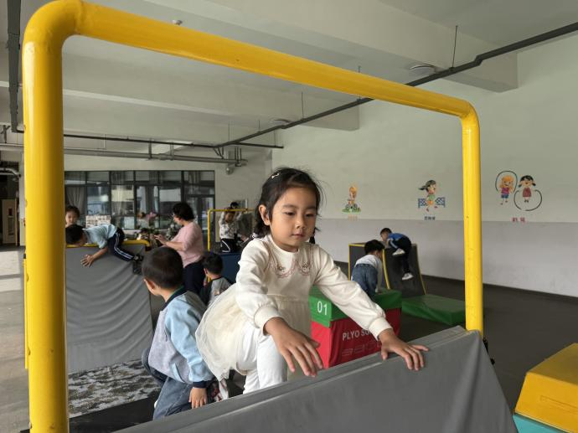 | 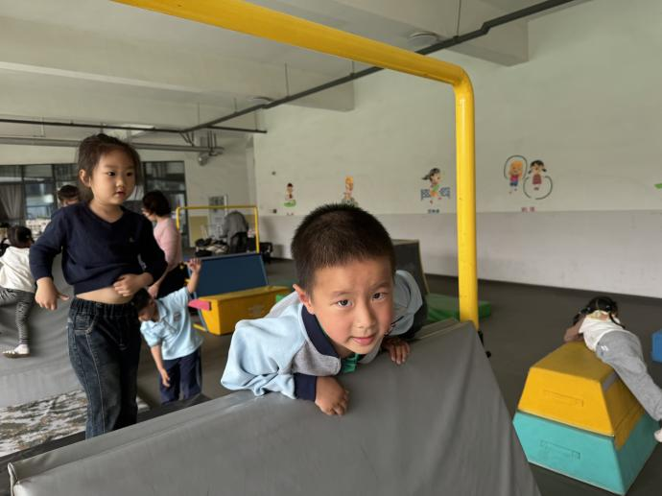
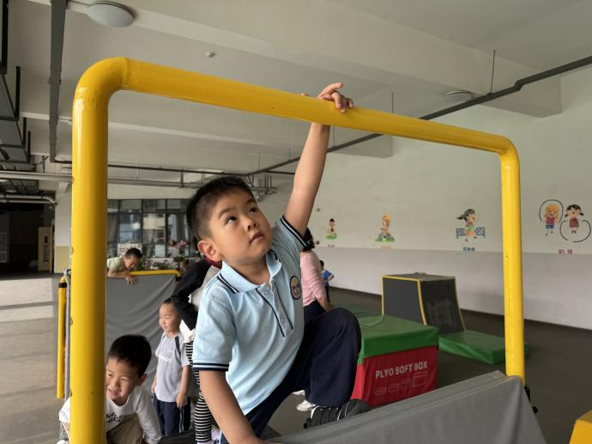 | 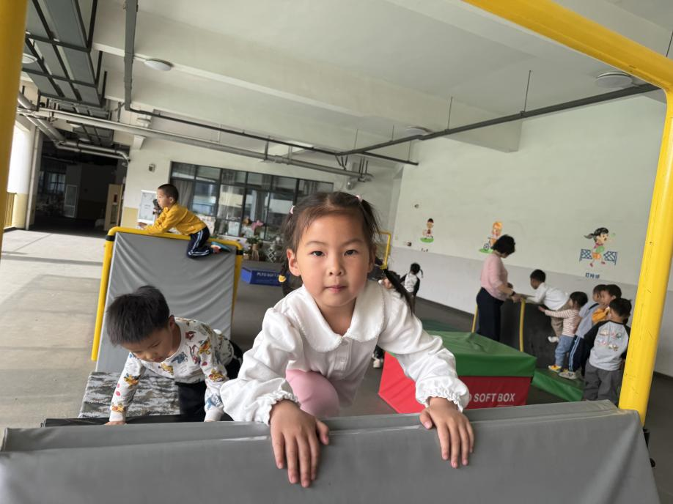

3.区域游戏
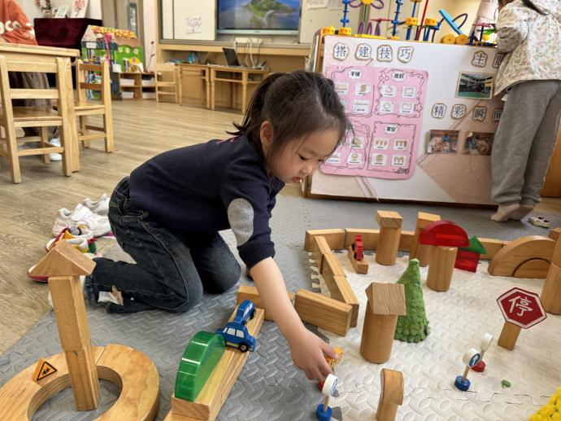 | 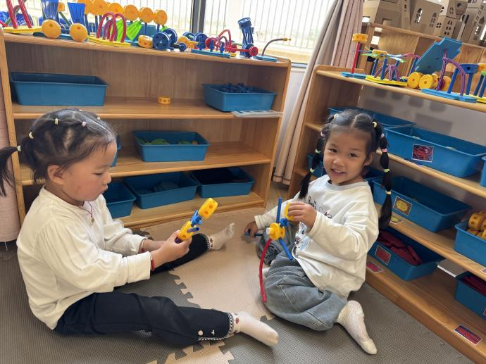
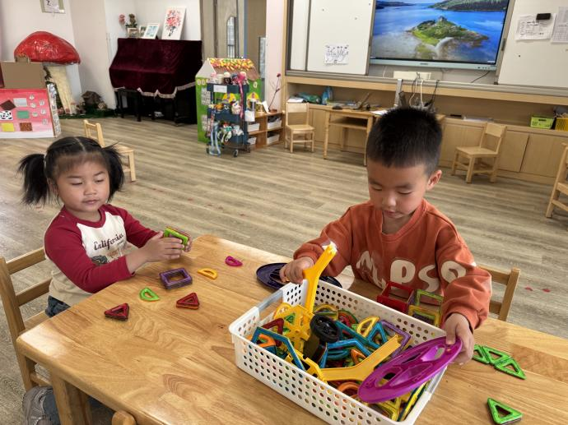 | 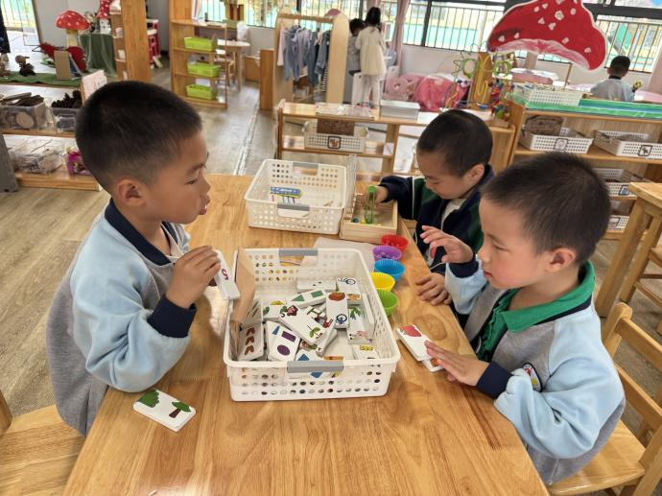
- 集体活动
科学：小手的秘密
这是一节常识类科学活动。手是人体上最有特色的器官之一。由五只手指及手掌组成，主要是用来抓和握住东西，两个手相互对称。手上的五只手指，包括有三节的食指、中指、无名指、小指（又名尾指），以及只有两节的拇指。五指之尖有指甲，而且各有长短。手掌的中心称为掌心，而掌心中有掌纹，手指头上有指纹，手背上没有纹路、有细毛。手在生活中起着举足轻重的作用，本次活动旨在让幼儿在玩一玩、说一说的过程中进一步了解手的特征及作用，从而喜爱小手。
小班幼儿自我认知、自我意识已经初步形成，对自己的身体及身边的事物越来越感兴趣，小手是孩子们所常用、熟悉的部分，他们每天用手做许多事情、会玩一些手指游戏、知道每个人有两只手，手上有手指和指甲，但对于其它特征比较模糊，观察的时候也缺乏目的性。
5.温馨提示
✈小朋友来园的路上要注意安全哦。
✈有部分小朋友的指甲有点长，回去后修剪一下。
✈各位家长大家好，我们实行分时间段来园，我们小班入园时间是8点15分，不上延时班的放学时间是15点33分，上延时班的放学时间是16点33分，请大家根据时间安排接送人员准时接送孩子，感谢配合！

